专项测试卷8
第八单元 《金属和金属材料》
第一部分 金属材料及金属冶炼与防护
1.（2015宜昌）下列物质中，不属于合金的是（ ）
A．不锈钢 B．氧化汞 C．黄铜 D． 生铁
2.金属资源是不可再生的资源，保护金属资源是我们刻不容缓的职责。下列有关叙述不正确的是( )
A．大力开采矿物以保障金属材料的供用
B．提高废旧金属的回收利用率
C．在金属制品上刷漆、涂油等防止金属腐蚀
D．用特种塑料代替金属制造机器的零部件
3. （2016福州）下列与金属相关的说法正确的是（ ）
A．生铁和钢的性能完全相同 B．炼铁过程只发生物理变化
C．常温下所有金属均为固态 D．铁在潮湿的空气中易生锈
4. （2016苏州）下列说法正确的是（ ）
A．所有金属都呈银白色
B．铁制品在潮湿的空气中不易生锈
C．铁是地壳中含量最高的金属元素
D．工业炼铁的主要原理是用一氧化碳与铁矿石在高温下反应生成铁
5. （2016兰州）下列方法中不能防止锅铁腐蚀的是（ ）
A．表层镀锌 B．食盐水浸泡 C．制成合金 D．表层涂油
6.下列说法正确的是( )
A．铁在潮湿的空气中不易生锈
B．生铁中的含碳量小于钢中的含碳量
C．铝具有良好的抗腐蚀性能是因为其表面有一层致密的氧化铝薄膜
D．稀盐酸不能用于除去铁锈
7. （2016扬州）为了减缓铁制品的锈蚀，下列做法不当的是（ ）
A．在车船的表面喷涂油漆 B．将使用后的菜刀用布擦干
C．洗净铁制品表面的油膜 D．在铁制品表面镀上一层锌
8．兰州中山桥是黄河上游修建最早和唯一保存至今的现代钢架桥梁，属于全国重点保护文物。为了提升这座已通行百年的铁桥抵御自然灾害的能力，将其整体抬高了1.2米。做桥梁的钢架属于( )
A.非金属材料 B.有机合成材料 C.复合材料 D.金属材料
9. （2016安徽）2015年11月，我国首架大型客机C919（如下图）正式下线，实现了我国航空领域的新突破。回答下列问题：
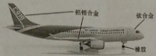
⑴图中标示的材料中，含有金属元素的是 （写出一种即可）；属于有机合成材料的是 。
⑵飞机大量使用合金材料，原因是 。
⑶铝的金属活动性比铁的 （填“强”或“弱”）。空气中，铝比铁具有更好的抗腐蚀性，原因是 （结合化学方程式解释）。
10. (2015重庆B卷)中国制造业正在持续发展， 汽车制造是重庆制造业的一个代表。请根据所学知识按要求填空。
（1）下列汽车组件中，由有机合成材料制成的是 （填序号）。
A ．钢铁车架 B ．真皮座套 C ．玻璃车窗 D ．橡胶轮胎
（2）钢铁车壳表面喷漆不仅美观，而且可有效防止与空气中的 （填 两种物质名称）接触而生锈。
（3）汽车制造需要钢铁，工业上用赤铁矿（主要成分为氧化铁）与一氧化碳来炼铁的化学方方程式为 ，该反应中 （填化学式）发生了还原反应。
11. （2015绵阳）铁锅、铝锅是生活中常用的炊具，如图是铁锅的示意图．
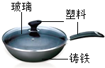
①铁锅含有合金单质 （填化学式），含有的有机合成材料是 ．
②炒菜时铁锅中的油着火可用锅盖盖灭，其原理是 ．
③铝锅轻便、耐用，其原因是：
④废旧铁锅、铝锅不要随意丢弃，应回收利用，这样做的意义是 ．
12. （2016淮安）2015年12月28日，我市有轨电车（如图）正式通车，关于有轨电车有下列问题，请回答：
（1）电车外壳的钢铁部分喷涂油漆，它不仅美观，还可以有效地防止铁与 等物质接触而生锈．
（2）电车轨道的主要材料是锰钢，它属于铁的合金，其硬度比纯铁 ．
（3）电车的座椅和拉手制作时使用的大量塑料属于 （填“无机”、“合成”或“复合”） 材料．
（4）为了探究锰、锌、铁三种金属活动性顺序，某同学设计将锰块、锌粒和铁块分别放入质量和质量分数均相同的稀盐酸中进行实验，该同学实验设计中的不足之处是 ．
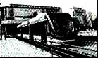
13.(2015潍坊)“低碳生活，绿色出行”。下图为潍坊公共自行车。请回答下列问题：
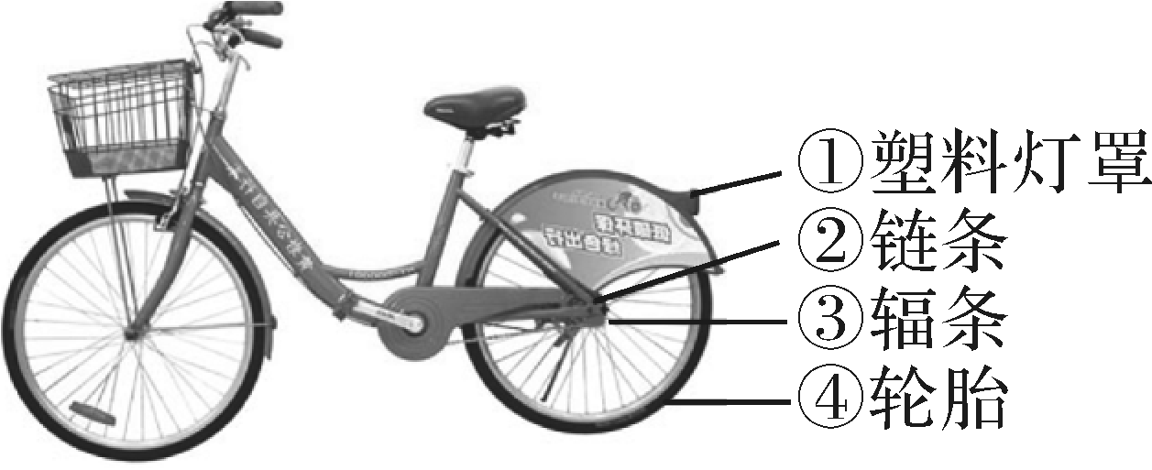
(1)图中所示的各部件中，属于金属材料的是__ _(填序号，下同)，属于有机合成材料的是_ 。
(2)公共自行车的闸线为钢丝，说明金属具有_ __性。
(3)车架表面喷漆不仅美观，而且可有效防止铁与__ __接触而生锈。防止公共自行车链条生锈的有效措施是__ __。
(4)公共自行车有些零件选用了铝合金材料，其优点是质量轻、硬度大和__ __。废旧自行车回收利用的意义是减少环境污染及__ __。
14.(2015衡阳)实验室模拟炼铁的实验装置如下图所示。
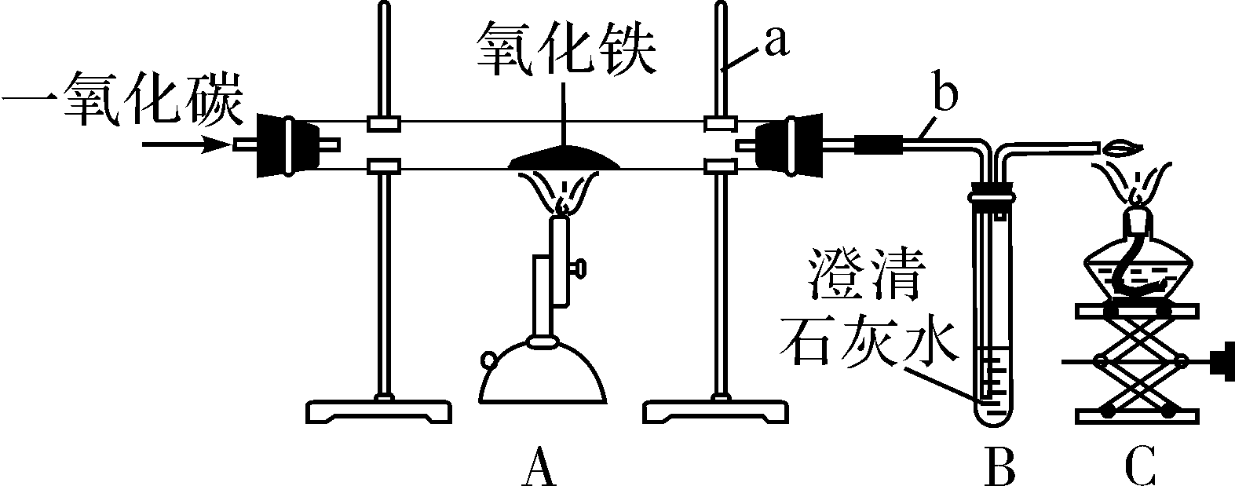
试回答下列问题：
(1)写出有标号仪器的名称：a.__ __，b.__ __。
(2)实验中看到的实验现象为：玻璃管中的粉末__ __，试管里的澄清石灰水__。
(3)玻璃管中反应的化学方程式为__ __。
(4)加热氧化铁之前，先通一会儿一氧化碳的作用是 __。
(5)该实验设计装置C的目的是__
15．金属材料与我们的生活息息相关。
（1）下列用品所使用的主要材料，属于金属材料的是 ；
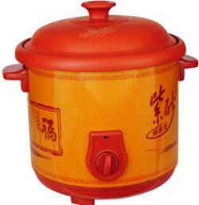
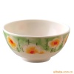
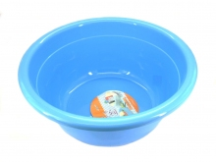
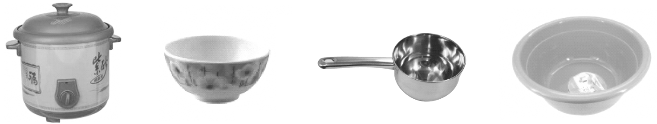
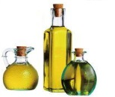

A．紫砂锅 B．陶瓷碗 C．不锈钢水瓢 D．塑料盆
（2）人们大量使用的是合金而不是纯金属，这是因为合金具有更多优良性能，例如钢比纯铁硬度 （填“大”或“小”）。
（3）目前世界上已有50%以上的废钢铁得到回收利用，其目的是 。
A．节约金属资源 B．合理开采矿物 C．防止钢铁生锈．
第二部分 金属的化学性质
1．下列事实不能证明甲的金属活动性比乙强的是（ ）
A．自然界中甲元素只以化合物形式存在，乙元素有单质形式存在
B．甲能与盐酸反应而乙不能
C．甲能从乙的盐溶液中置换出乙
D．化合物中甲元素显+2价而乙元素显+3价
2.(2015大庆）下列不能作为判断金属Mg 、Fe 、Cu三种金属活动性强弱的是的是（ ）
A．在纯氧中燃烧的现象
B．与盐酸反应的快慢程度
C．金属导电性强弱
D．三种金属发现和利用的年代的先后顺序
3.（2016临沂）下列四个实验中只需要完成三个就可以证明Zn、Cu、Ag三种金属的活动性顺序，其中不必进行的实验是（ ）
A．将锌片放入稀硫酸 B．将铜片放入稀硫酸
C．将铜片放入硝酸银溶液 D．将锌片放入硝酸银溶液
4．（2016枣庄）X、Y、Z为三种金属，已知①X+H₂SO₄=XSO₄+H₂↑ ②Y+2ZNO₃=Y（N0₃）₂+2Z ③Y与稀硫酸不反应，则下列符合要求的X、Y、Z分别是（ ）
A．Fe Cu Ag B．Cu Hg Ag C．Mg Zn Fe D．Fe Ag Cu
5．（2016温州）为了验证“Fe，Cu，Ag三种金属的活动性由强到弱”，小明设计了如图所示的实验，其中可以达到实验目的组合是（ ）
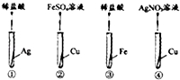
A．①② B．①③ C．②④ D．③④
6. （2016株洲）下列反应中属于置换反应的是（ ）
A．Fe+CuSO₄=FeSO₄+Cu B．2NO+O₂=2NO₂
C．3CO+Fe₂O₃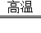2Fe+3CO₂ D．2NaCl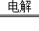2Na+Cl₂↑
7.把X、Y、Z三种金属分别放入稀盐酸中，X、Y溶解并有气泡产生，Z不反应，取过量X放入Y(NO₃)₂和Z(NO₃)₂的混合溶液中充分反应后过滤，经检验，滤渣中只有X、Z。则X、Y、Z三种金属的活动性由强到弱的顺序是( )
A．X＞Y＞Z B．Y＞Z＞X
C．Y＞X＞Z D．X＞Z＞Y
8．(2015孝感)向一定量黄铜(铜锌合金)粉末中逐滴加入稀硫酸，下列图象能正确表示对应变化关系的是( )
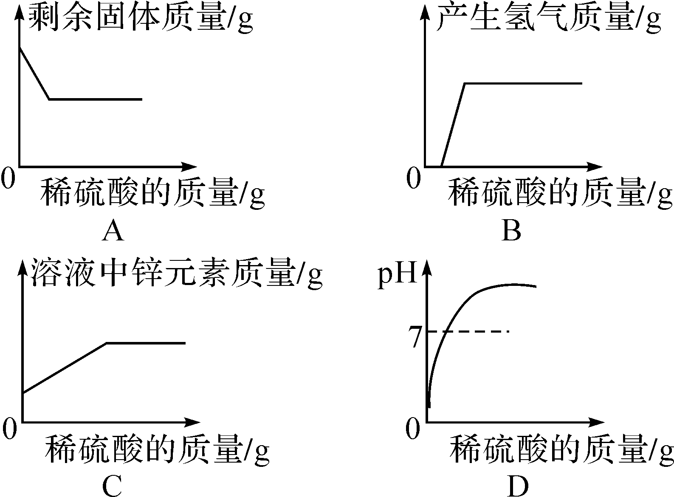
9.(2016德州）干电池中含有金属铜和锌．以下能证明Cu、Zn金属活动性强弱的实际组合是
A．锌、铜和稀硫酸 B．锌和氯化铜溶液 C．铜和硫酸锌溶液．
10．(2016济宁)．钠的化学性质非常活泼，直到1807年才由英国化学家戴维通过电解氢氧化钠得到单质金属钠，实验室通常将金属钠保存在煤油或液体石蜡中，但仍会发生缓慢氧化。请回答下列问题：
（1）写出金属钠发生缓慢氧化反应的化学方程式 ；
（2）探究金属钠与水反应时，发现有气体生成，收集气体并点燃，有明显爆鸣声，向反应后溶液中滴加酚酞试剂，溶液呈红色，由此推断，钠与水反应的化学方程式为 ；
（3）根据金属活动性顺序推测：金属钠放入硫酸铜溶液后，溶液底部会出现金属铜的红色沉积物，经实验实证，实际观察到的是蓝色沉淀，产生蓝色沉淀的原因是 （用化学方程式解释）
11.下表是某种常见金属的部分性质：
色态 | 硬度 | 密度 | 熔点 | 导电性 | 导热性 | 延展性
银白色固 | 较软 | 2.70 g/cm³ | 600.4 ℃ | 良好XK] | 良好 | 良好
将该金属投入稀盐酸中，可产生大量气体。根据上述信息回答以下问题：
①试推断该金属可能的一种用途
②该金属的活动性比铜 （填强或弱）；
③请自选试剂，设计实验探究该金属与铁的活动性强弱，并完成该表：
你的一种猜想 | 验证方法 | 现象 | 结论
12.活动探究：Fe、Cu、Mg、Zn是几种金属活动性不同的金属，将它们同时放入稀盐酸中，出现了下图表示的情境。请分析它们的表白后填写下列空白。
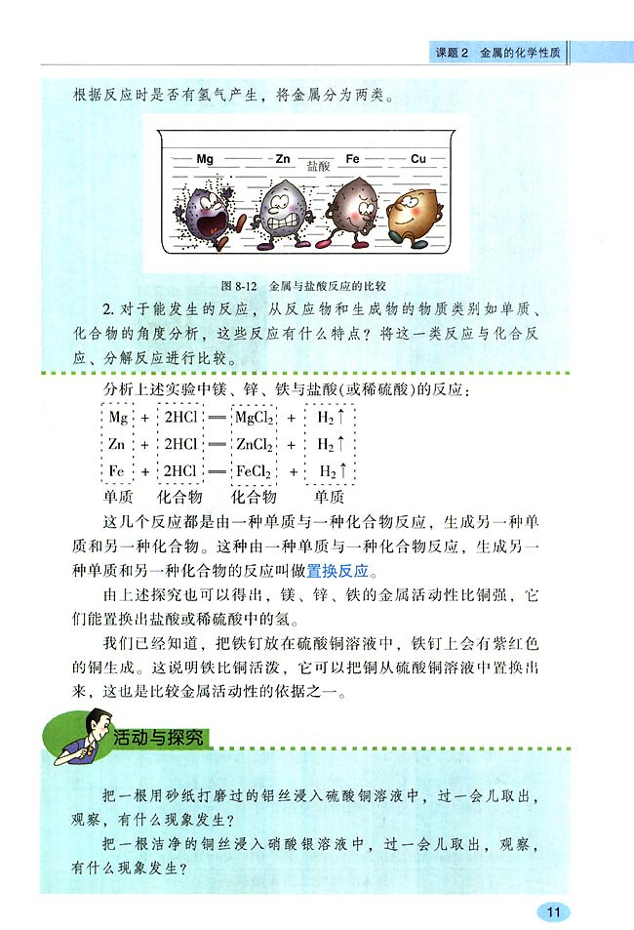
（1)大喊“我快要完蛋了”的金属是 Ng ；说“我一点不在乎”的金属是 。
(2)有一种金属坚持不住了，用化学方程式表示其原因： 。
(3)取出勉强能行的金属放在氧气中燃烧的化学方程式为：
13. （2015吉林）根据下面部分金属的活动性顺序回答：
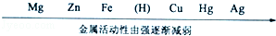
（1）上述金属中活动性最强的是 ；
（2）按年代最早被广泛使用的金属是 ；
（3）已知：①X+H₂SO₄=XSO₄+H₂↑ ②Y+2ZNO₃=Y（NO₃）₂+2Z ③Y与稀硫酸不反应，则符合要求的X、Y、Z分别是 （填字母序号）
A．Cu、Hg、Ag B．Fe、Cu、Ag C．Mg、Zn、Fe．
14．不锈钢材料中含有的金属铬(Cr)能提高钢的抗氧化性和耐腐蚀性。为了解金属铬与常见金属铝、铜在金属活动性顺序中的相对位置关系，小娟与小涛进行了如下探究活动。
【猜想和假设】根据所学知识，猜想三种金属在金属活动顺序中的相对位置关系：
猜想一：Cr Al Cu；猜想二：Al Cr Cu；
猜想三：__ __。
【实验和探究】
(1)小娟的实验：取大小相同的铝、铬、铜三种金属片(用砂纸打磨光亮)
实验步骤 | 实验现象 | 解释与结论
分别取三支试管，向其中加入等质量、等浓度的稀硫酸，然后将铝、铬、铜三种金属分别插入三支试管中 | 铝片表面产生的气泡较快；铬片表面产生气泡较缓慢，溶液变蓝色；铜片无明显现象 | 猜想__ __成立。铬与稀硫酸反应生成蓝色的硫酸亚铬(CrSO₄)溶液，该反应的化学方程式为_ __
(2)小涛的实验：小涛只选用了三种药品进行实验，也得出了三种金属在金属活动顺序中的相对位置关系。则他选用的三种药品可能是__ _。
【总结与归纳】由上述实验得出比较金属活动性强弱的方法有：
①__ __；
②__ 。
15.（2016宜宾）白铜（Cu、Ni合金）因为光泽好、耐腐蚀、容易加工等优点，常代替银做饰品。
下图所示是某实验室分离废弃白铜饰品成分的流程（部分反应产物在图中已略去）。
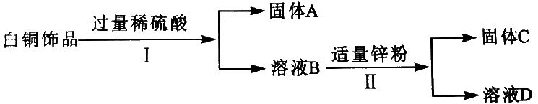
已知溶液B中含有一种二价金属硫酸盐，溶液D中只有一种溶质。
分析该流程，回答下列问题：
（1）固体A的化学式为 ，过程Ⅱ中的实验操作名称是 。
（2）过程Ⅰ中反应的化学方程式为 。
（3）Cu、Ni、Zn的金属活动性由强到弱的顺序是 。

参考答案:
第一部分 金属材料及金属冶炼与防护
1.B 2.A 3.D 4.C 5.B 6.C 7.B 8.D
9. ⑴铝（或钛、锂，填元素符号也可）；橡胶 ⑵合金具有更高的强度、硬度和更好的抗腐蚀性 ⑶强；4Al + 3O₂ ==2Al₂O₃，铝表面生成一层致密的氧化铝薄膜，阻止铝进一步氧化
10.（1）D（2）水和氧气
（3）Fe₂O₃ + 3CO=2Fe + 3CO₂ Fe₂O₃
11. ①Fe 塑料．②隔绝氧气．③密度小且铝的表面易形成致密的氧化铝保护膜．
④节约金属资源．
12. （1）水和氧气；（2）大；（3）合成；（4）所使用金属的颗粒大小不同
13.(1) ②③ ①④ (2) 延展
(3) 空气、水 涂油
(4) 耐腐蚀 保护金属资源
14.(1) a. 铁架台 b. 导管
(2) 由红色逐渐变黑 变浑浊
(3) Fe₂O₃＋3CO=====2Fe＋3CO₂
(4) 排除玻璃管中的空气，防止加热时发生爆炸
(5) 燃烧未反应的一氧化碳
15．（1） C ；（2）大 （3） A 。

第二部分 金属的化学性质
:1.D 2.C 3.D 4.A 5.C 6.A 7.C 8.A 9.ABC
10．（1）4Na+O₂=2Na₂O ；（2）2H₂O+2Na=2NaOH+H₂↑ ；
（3）2H₂O+2Na=2NaOH+H₂↑，2NaOH+CuSO₄=Cu（OH）₂+Na₂SO₄ （用化学方程式解释）
11.① 导线 ② 强
③
活动性比铜强 | 将改金属投入到硫酸铜溶液中 | 该金属表面出现一层红色物质 | 该金属活动性比铜
12.（1) Ng ； Cu (2) Zn 。(3) 3Fe+2O₂ Fe₃O₄
13. （1）镁；（2）铜；（3）B（
14．猜想三：Al Cu Cr。
解释与结论
二
Cr＋H₂SO₄===CrSO₄＋H₂↑
(2) Al、CrSO₄溶液、Cu。
【总结与归纳】①通过金属与酸反应比较；②通过金属与盐溶液反应比较
15.（1） Cu 过滤 。（2） Ni+_H₂SO₄===NiSO₄＋H₂↑ 。
（3）Zn Ni Cu

